МИНИСТЕРСТВО ОБРАЗОВАНИЯ СТАВРОПОЛЬСКОГО КРАЯ

Государственное бюджетное профессиональноЕ

образовательное учреждение

«Прасковейский АГРО-ТЕХНОЛОГИЧЕСКИЙ техникум»

|  |  |
| --- | --- |
|  |  |

**МЕТОДИЧЕСКАЯ РАЗРАБОТКА**

**ОТКРЫТОГО УРОКА**

ПО ДИСЦИПЛИНЕ: **зАЩИТА РАСТЕНИЙ**

**тема: «Вредители винограда, болезни винограда и система защитных мероприятий».**

пРЕПОДАВАТЕЛЬ: Е.э.бАДАЛЯН

РАССМОТРЕНО

на заседании цикловой комиссии

агрономических дисциплин

и профессиональных модулей

Протокол № ___ от ______2024г.

Председатель _________Л.В. Костарнова

2024 год.

ВВЕДЕНИЕ

Изменения, происходящие сегодня в современном обществе, в значительной степени определяют особенности и необходимость внесения изменений в деятельность педагога. В современных условиях, в образовательной деятельности важна ориентация на развитие познавательной самостоятельности у студентов, формирование умений исследовательской деятельности, индивидуализация целей образования.

Можно  увидеть противоречия в массовой практике: между репродуктивным, схоластическим восприятием учебного материала  обучающимися и необходимостью творческого преобразования; между возрастающей сложностью и насыщенностью программы, постоянно увеличивающимся уровнем требований и способностью студентов освоить весь объем предлагаемых ему сведений.

Эти противоречия побудили   к разработке  системы обучения, направленной на повышение качества знаний студентов, развития их творческих способностей посредством ролевых игр.

Активная работа слитературой и справочниками формирует у студентов более высокий уровень самообразовательных навыков и умений — анализа и структурирования получаемой информации. При этом следует обратить внимание, что средства обучения позволяют органично сочетать информационно-коммуникативные, личностно-ориентированные технологии с методами поисковой и творческой деятельности.

Такая организация работы студентов способствует формированию межличностной и групповой коммуникабельности, также происходят изменения личностной позиции студентов: кто – то становится более уверенным в себе, кто - то перестает подавлять других.

Преподаватель дисциплины «Защита растений» раскрывает вред наносимый вредителями и болезнями винограда в формировании урожая. Знакомит студентов с мерами борьбы, при этом в приоритете биологический метод борьбы.

**Методическая цель:**

Показать комплексное использование имеющихся знаний и новой информации для принятия группового профессионально значимого решения.

# ПЛАН ЗАНЯТИЯ № 39

**По дисциплине:** Защита растений

для АП группы 3 курса, очного отделения,

Специальность: 35.02.05 Агрономия

Дата: 17.05.2024г.

***Тема*:** Вредители винограда, болезни винограда и система защитных мероприятий.

***Цели занятия*:**

**Дидактическая:**

1. Способствовать обеспечению восприятия и осмысление знаний по теме.

2. Способствовать формированию умений применять полученные знания в практической деятельности.

**Развивающая:**

-развитие профессионального интереса, познавательной активности, мыслительной деятельности;

-умения делать выводы и формировать свое мировоззрение, умения работать в коллективе.

**Воспитательная:**

-формировать навыки коммуникативного и конструктивного взаимодействия.

**Формируемые компетенции:**

|  |  |
| --- | --- |
| ПК1.1. | Выбирать агротехнологии для различных сельскохозяйственных культур |
| ПК 1.3. | Осуществлять уход за посевами и посадками сельскохозяйственных культур |
| ПК 4.2 | Планировать выполнение работ исполнителями. |
| ПК 4.3 | Организовывать работу трудового коллектива |
| ПК 4.4 | Контролировать ход и оценивать результаты выполнения работ исполнителями. |
| ПК 4.5 | Вести утвержденную учетно-отчетную документацию. |
| ОК 1. | Понимать сущность и социальную значимость своей будущей профессии, проявлять к ней устойчивый интерес. |
| ОК 2. | Организовывать собственную деятельность, выбирать типовые методы и способы выполнения профессиональных задач, оценивать их эффективность и качество |
| ОК 3. | Принимать решения в стандартных и нестандартных ситуациях и нести за них ответственность |
| ОК 4. | Осуществлять поиск и использование информации, необходимой для эффективного выполнения профессиональных задач, профессионального и личностного развития |
| ОК 6. | Работать в коллективе и команде, эффективно общаться с коллегами, руководством, потребителями |
| ОК 7. | Брать на себя ответственность за работу членов команды (подчиненных), за результат выполнения заданий |
| ОК 8. | Самостоятельно определять задачи профессионального и личностного развития, заниматься самообразованием, осознанно планировать повышение квалификации. |
| ОК 9. | Ориентироваться в условиях частой смены технологий в профессиональной деятельности. |

***Вид занятия***: урок

***Тип***: усвоения, обобщения, систематизации знаний и умений

**Междисциплинарные связи**

**Обеспечиваемые:** МДК 01.01Технологии производства продукции растениеводства, МДК 02.01Технологии обработки и воспроизводства плодородия почв, МДК.03.01Технологии хранения, транспортировки, предпродажной подготовки и реализации продукции растениеводства МДК.04.01Управление структурным подразделением организации, МДК.05.01Выполнение работ по рабочей профессии 18103Садовник, Безопасность жизнедеятельности, Охрана труда.

**Обеспечивающие:** Биология, Ботаника и физиология растений, Экологические основы природопользования, Основы механизации, электрификации и автоматизации сельскохозяйственного производства, Основы агрономии, Микробиология, санитария и гигиена.

**Внутридисциплинарные связи**

Тема 1.1 Основы общей энтомологии

Тема 1.2 Основы общей фитопатологии и иммунитета растений к болезням и вредителям

Тема 2.1 Вредоносность вредителей и болезней

Тема 2.2 Фитосанитарная оценка агроценозов

Тема 2.3 Прогноз и сигнализация развития и распространения вредителей и болезней

Тема 3.1 Агротехнический метод борьбы

Тема 3.2 Биологический метод борьбы

Тема 3.4 Химический метод борьбы

Тема 3.5 Меры безопасности и защитные средства при работе с пестицидами

**Оборудование занятия**

1. *Технические средства обучения:* ноутбук, мультимедийная система, экран.
2. *Учебно – наглядные пособия:* презентация к уроку, образцы вредителей и болезней винограда, феромонная ловушка, справочники по пестицидам.

***Ход занятия***

**1.Организационный момент (1 мин.)**

1.1Приветствие

1.2 Отметка отсутствующих

1.3 Проверка готовности аудитории к занятию

Сегодня мы продолжаем тему: Вредители и болезни плодовых, ягодных культур, винограда и система защитных мероприятий.

Урок, который мы сегодня проведем, состоит из 2 основных частей:

1 часть - проверка знаний студентов будет проходить в виде программированного опроса по карточкам с последующим обсуждением.

2 часть- изучение нового материала будет проходить в 2 этапа:

1 этап – изучение основных вредителей и болезней винограда.

2 этап - обобщение, систематизация знаний и умений.

Оценки будут выставлены в конце урока с учетом выполнения программированного опроса по карточкам, активности на уроке при закреплении пройденной темы и изучении нового материала.

**2. Контроль знаний студентов**:

Для выявления степени усвояемости темы: « Вредители и болезни плодовых, ягодных и система защитных мероприятий» я предлагаю провести письменный опрос по карточкам (2 варианта) – 15 мин.

Обсуждение – 5 мин.

1. **Сообщение темы занятия, постановка цели и задач занятия - 3 мин.**

**Тема урока:**  Вредители винограда, болезни винограда и система защитных мероприятий.

**Цель данного урока** изучить наиболее распространенных вредителей и болезни винограда и разработать меры борьбы с ними. В Буденновском районе имеются несколько виноградарских хозяйств (АО Прасковейское, ЗАО Виноградное, Вина Прикумья –2000). Площади под данной культурой растут. Ежегодно в крае высаживают более 200 га виноградников. Если растут площади, то естественно растет не только численность вредителей, но и появляются новые вредители и болезни. И поэтому я считаю, что тема урока актуальна для нашей зоны. Сегодня мы остановимся на наиболее распространенных вредителях и болезнях. Дальнейшее знакомство с новыми вредителями и болезнями продолжим на следующем практическом занятии.

1. **Мотивация обучения - 1 мин**

Разновидности вредителей и болезней ежегодно пополняются. Необходимо их своевременно выявлять и проводить мероприятия по их выявлению и ликвидации.

**5.Изложение нового материала- 30мин.**

Сегодня мы с вами остановимся на наиболее распространенных вредителях и болезнях винограда.

|  |  |
| --- | --- |
| **5.Изложение нового материала- 30мин.** | **Применяемая методика** |
| 5.1. Болезни виноградной лозы и меры борьбы с ними:  - милдью,  - оидиум,  **-** черная пятнистость (фомопсис),  - антракноз,  - бактериальный рак. | Рассказ с демонстрацией слайдов, натуральных образцов. |
| 5.2. Вредители виноградной лозы и меры борьбы с ними:  - корневая и листовая филлоксера,  - гроздевая листовертка,  - виноградный войлочный клещ,  - оленка. | Беседа с демонстрацией слайдов. |
| **6. Обобщение, систематизация знаний и умений – 30мин.** | **Ролевая игра** |

5.1. Болезни виноградной лозы и меры борьбы с ними:

**Милдью - Возбудитель болезни – гриб.**

**Класс - оомицеты.**

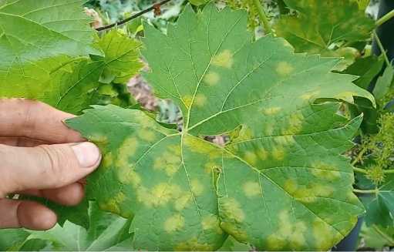 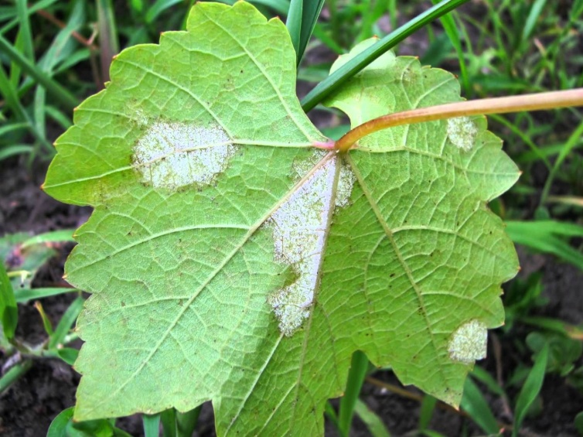 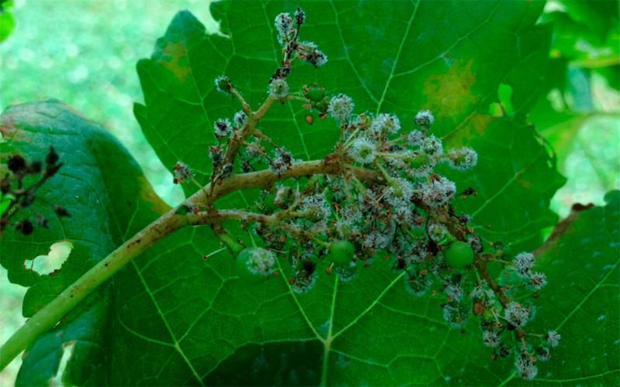

Милдью (ложная мучнистая роса) наиболее распространенное и самое вредоносное заболевание винограда. Поражает все зеленые органы растения (листья, ягоды, побеги). Болезнь вызывается грибом Plasmopara viticola Berl. et Toni - облигатным паразитом. Завезена в 1878 г. из Северной Америки на юг Франции, далее распространилась на все виноградники европейских стран. В СНГ распространена повсеместно. Степень развития болезни и причиняемый вред в различных зонах виноградарства и в разные годы неодинаковы: наиболее вредоносно заболевание при высокой влажности воздуха (частые дожди, росы, субтропические зоны).

*Признаки заболевания.* Первый признак - появление летом на верхней части молодых и на взрослых, но еще растущих листьях так называемого маслянистого пятна округлой формы любых размеров. Во влажную погоду с нижней стороны на пятне образуется белый мучнистый налет. Постепенно на ткани пятна возникают некрозы (отмирание клеток), охватывающие все большую часть; пораженная ткань вначале желтеет, потом пятно может стать красновато-бурым, с ярко выраженными процессами отмирания и засыхания. Сильно пораженные листья опадают; зеленые побеги могут быть без листьев. После первичного появления на листьях болезнь может перейти и на соцветия (или грозди), что очень опасно для урожая. Генеративные органы винограда обычно более восприимчивы к милдью, чем листья. На соцветиях (или гроздьях) милдью поражает гребень, на котором появляются удлиненные пятна интенсивно зеленого цвета как бы пропитанные водой. Ткань пятна позднее отмирает, это нарушает нормальное сокодвижение и вызывает усыхание части соцветия (грозди). Если мицелий проник в цветоножки (плодоножки) и цветки (завязи, молодые ягоды), то соцветие (гроздь с завязями ягод) покрывается белым налетом спороношения гриба, а затем бутоны и цветки засыхают и осыпаются. Оптимальная тепмпература развития болезни 20-250С и высокая влажность. За сезон может развиваться до 16 генераций возбудителя болезни.

*Методы борьбы.* Выращивание комплексно устойчивых сортов, мульчирование почвы под кустом, своевременное внесение калийно-фосфорных удобрений, удаление пасынков и профилактические обработки контактными и системными фунгицидами.

Приблизительные сроки обработок: первая проводится, когда молодые побеги выросли на длину 15-20 см, вторая обработка проводится перед цветением, третья после цветения, когда ягода достигнет размера горошины.

Препараты:

Эфаль 3 – 4 кг/га;

Микал 3-4-кг / га;

Ридомил 2,5 кг/га;

Купроксат 5 – 6 кг/га;

Бордоская смесь 1 – 3% р – р;

Авиксил 2,1 – 2,9 кг/га;

Оксихом 1,9- 2,3 кг/га

Полирам 1,5- 2,5 кг/га и т.д.

**Оидиум – возбудитель болезни – гриб. Класс – сумчатые.**

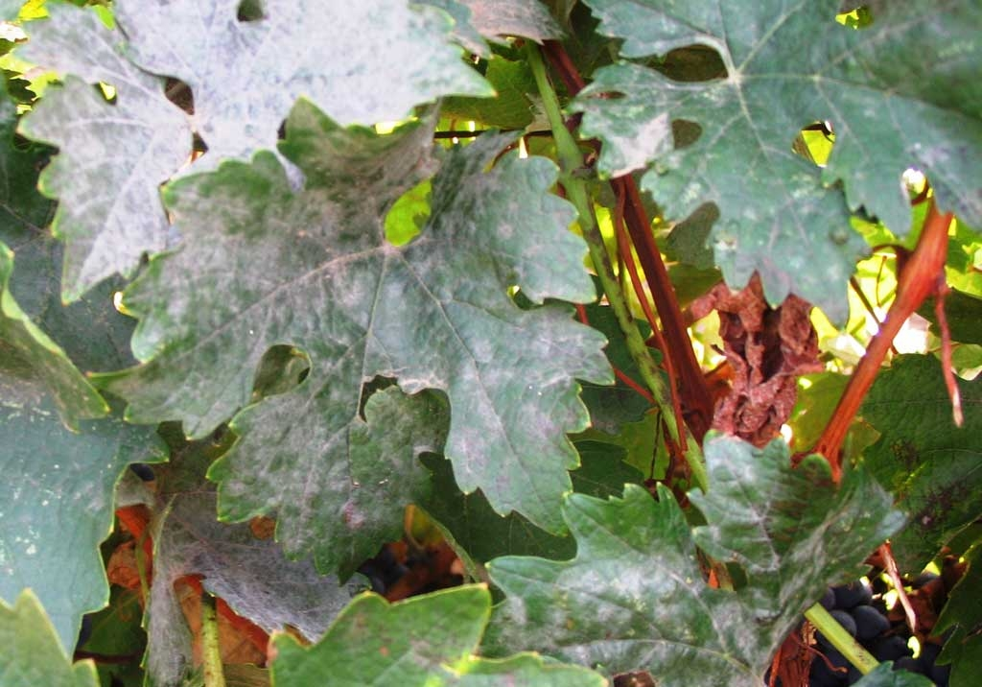 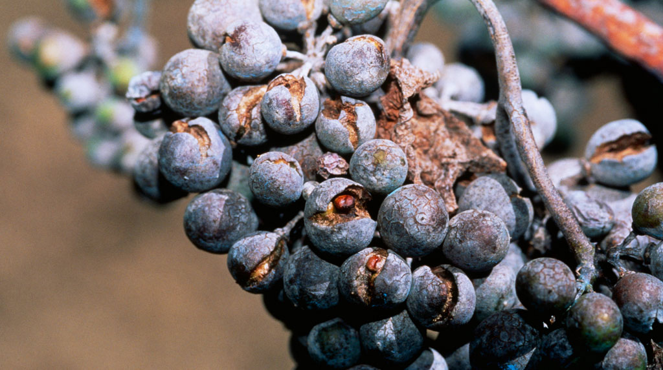

*Признаки заболевания.* Вскоре после начала роста побегов винограда можно найти среди них такие, которые отстают в росте, их листья выглядят курчавыми, и они покрыты полностью или частично серовато-белой пылью. С июня этот серовато-белый налет чаще заметен на верхней и нижней сторонах листьев. Все соцветия и грозди винограда и верхушки побегов могут выглядеть, как будто обсыпанные золой или мукой. Пораженные соцветия отмирают. Зараженные ягоды высыхают, а ягоды размером с горошину лопаются и разрушаются плесневыми грибами или высыхают в сухую погоду. Оидиум причиняет большой ущерб, прежде всего в результате уничтожения гроздей винограда. Инкубационный период, т. е. время от оседания конидий до появления грибного налета, составляет в зависимости от температуры 7-14 дней. Конидии прорастают при температуре выше 5 °С, но лучше всего при 25-35 °С. Гриб появляется большей частью при умеренно-теплой и сырой погоде, но может также быстро распространяться и в периоды с низкой влажностью. Плохо вентилируемые местоположения, а также грозди внутри сильнооблиственных кустов винограда особенно подвержены поражению.

***Методы борьбы.*** Агротехнические приемы способствующие проветриванию кустов (подвязывание побегов, пасынкование, обламывание побегов, борьба с сорняками). Сроки проведения обработок те же, что и против милдью.

Препараты:

Кумулус 6 -9 кг/га;

Сера коллоидная 9-12 кг/га;

Импакт 0,1 – 0,125 л/га;

Тиовит 3- 5 кг/га;

Фалькон 0,4 л/га;

Вектра 0,3 л/га;

Фундазол 1,5кг/га и т.д.

**Черная пятнистость (фомопсис)**

Возбудитель – гриб. Класс –сумчатые.

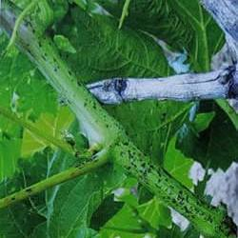 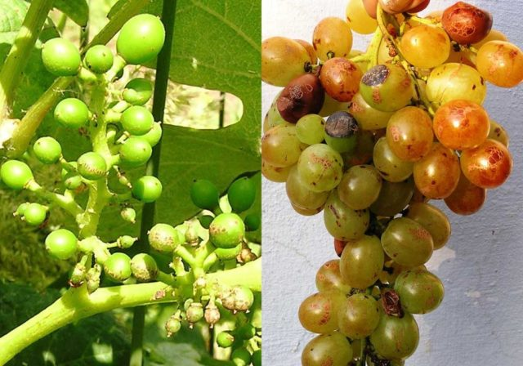

***Признаки заболевания.*** На одревесневших однолетних побегах и многолетней древесине заболевание вызывает обесцвечивание коры, пятна появляются, как правило, на первых 6-7 междоузлиях, а при сильном развитии заболевания проявляется на плодовых звеньях, рукавах и штамбах. На выцветших участках коры при температуре выше 10°С образуются плодовые тела гриба - многочисленные черные точки - пикниды. Если мицелий глубоко врастает в древесину, то образуются прогнившие участки, которые сначала ослабляют рост, а позднее вызывают отмирание целых рукавов. Первые признаки заболевания на зеленых органах виноградного куста появляются в июне, прежде всего, на однолетних побегах в виде черно-бурых, круглых или овальных точек. По мере роста побегов большинство точек увеличивается, они часто сливаются в вытянутые продольные пятна, ткани лозы растрескиваются, становятся светло-коричневыми. Более темные края разрыва пробковеют и придают пораженным местам струпьевидный внешний вид. Часто заражаются также листья, реже - усики и гребни гроздей винограда. Даже колпачки цветков иногда бывают покрыты черными пятнами. На пораженных листовых пластинках появляются овальные и угловато очерченные некрозы - большей частью вблизи более мощной жилки, которая сплошь окрашена в черный цвет. Некрозы листьев окружены светлой каймой из уплотненной ткани. Вследствие натяжения ткани происходит разрыв листовой пластинки. Сильно пораженные листья преждевременно желтеют. Иногда поражаются созревшие ягоды, которые становятся темно-фиолетовыми.

Возбудитель поражает все зеленые органы куста через ранки и устьица и живет паразитически, главным образом в самых верхних слоях клеток.

Весной при температуре выше 8°С и наличии водной пленки из пикнид выходят споры. В дождь или при сильной росе массы спор расплываются и распространяются частично с каплями воды, а после высыхания - также ветром, насекомыми и клещами. Если споры попадают на зеленые части куста, они прорастают уже при температуре от 15 до 35°С ( оптим. - 23°С) и относительной влажности воздуха не ниже 85%.

Виноградные растения часто заражаются черной пятнистостью через раны, наносимые при обломке побегов, а также при других механических повреждениях.

***Методы борьбы.*** Достаточно трудно вести борьбу против мицелия гриба, проникающего глубоко в ткани древесины и быстро растущего под защитой тканей хозяина. Споры гриба защищены от фунгицидов толстым слоем клеток. Химическая борьба с применением известных сейчас действующих веществ против мицелия гриба не дает результатов. Поэтому она должна быть направлена против плодовых тел гриба и, особенно, против распространяющихся спор. При сильном поражении, осенью после опадения листьев или после обрезки (зимняя обработка) виноградные кусты следует опрыскивать контактными препаратами меди. Усыхающие рукава подлежат вырезанию. При искореняющем опрыскивании нужно добиваться тщательной обмывки кустов. Весной фунгициды применяют в период появления 2-3-х листьев. Дальнейшие опрыскивания против черной пятнистости для защиты молодого прироста совпадают с обработками насаждений против милдью и оидиума. Исходя из того, что черная пятнистость является хроническим заболеванием винограда за короткий срок ее невозможно полностью ликвидировать даже при многократной тщательной зимней и весенней обработке.

**Препараты:** Антракол, Бордосская смесь, Купроксат, Ридомил, Строби, Танос, Хорус, Хлорокись меди.

**Антракноз.**

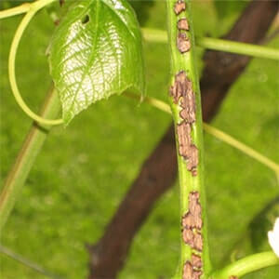 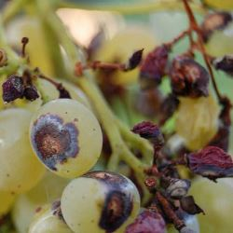

Возбудитель – гриб. Зимует на пораженных тканях. Поражает все зеленые части куста. На листьях появляются угловатые пятна с темной каймой. Пораженная ткань затем выпадает. На зеленых побегах образуются бурые пятна, которые со временем увеличиваются и сливаются, вызывая язвы. На гребнях, цветоножках и цветках образуются пятна с черной каймой, цветки осыпаются. В период налива ягоды растрескиваются, обнажая семена. При высокой тем-ре развитие антракноза приостанавливается

Меры борьбы:

Подбор устойчивых сортов.

Курзат – р 2,5 кг/га, в фазе 3 – 5 листьев (5 – 10 мая).

Ридомил 2,5 кг/га (конец мая – 25.05).

**Бактериальный рак**

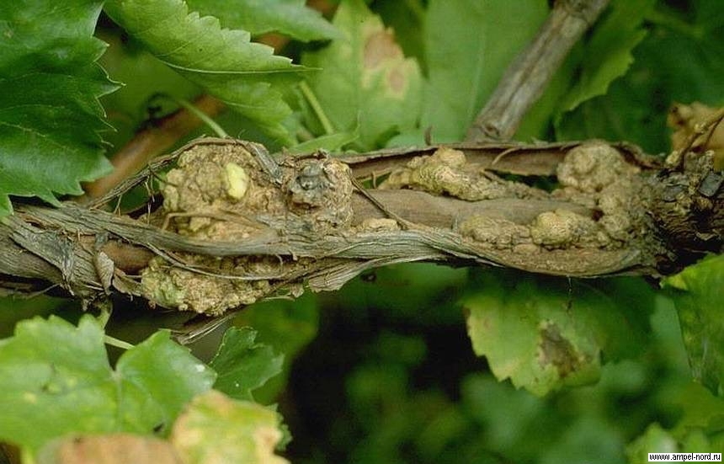 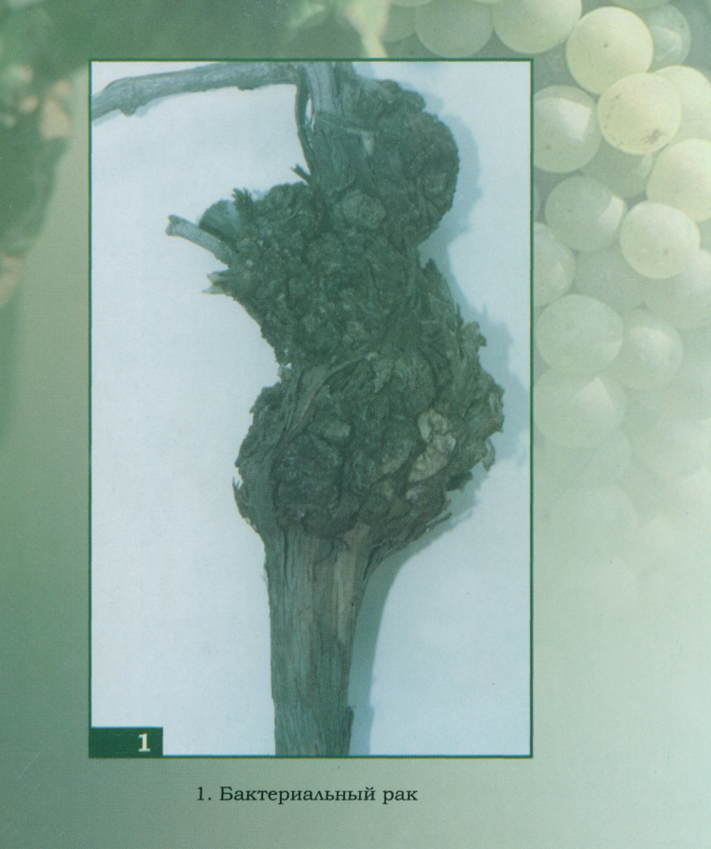

Возбудитель болезни – подвижная бактерия живущая в почве, проникает в растение винограда через раны. С пасокой бактерии мигрируют по проводящей системе растения, заражая все органы. Появляются раковые опухоли обычно весной, на месте трещин и ран. На местах механических повреждений образуются мягкие наросты белого или бледно- розового цвета, впоследствии они темнеют, твердеют и приобретают губчатую структуру.

Меры борьбы:

* Заготовка лозы только со здоровых растений.
* Выращивание привитых саженцев.
* Браковка и сжигание больных растений.

5.2. Вредители виноградной лозы и меры борьбы с ними:

Корневая и листовая филлоксера

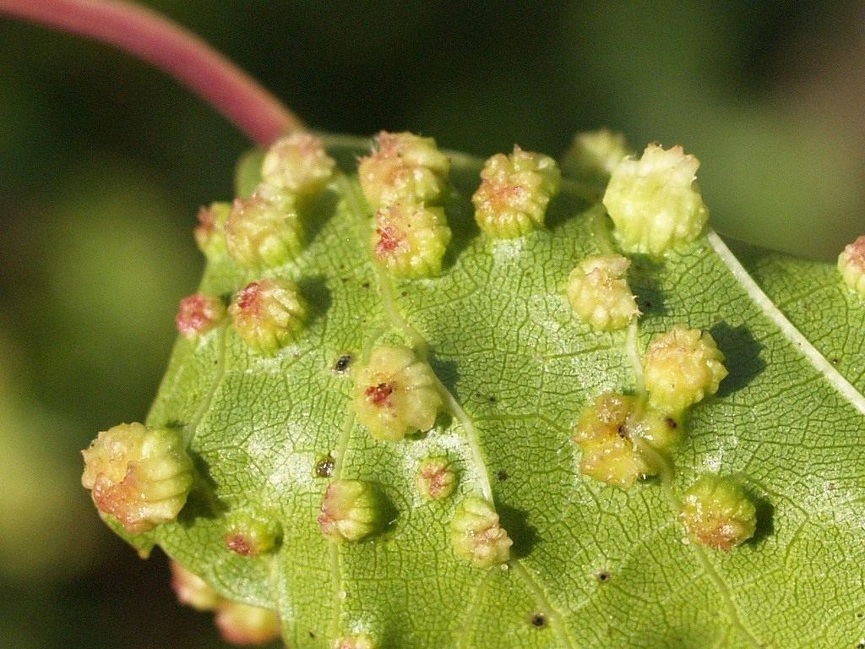 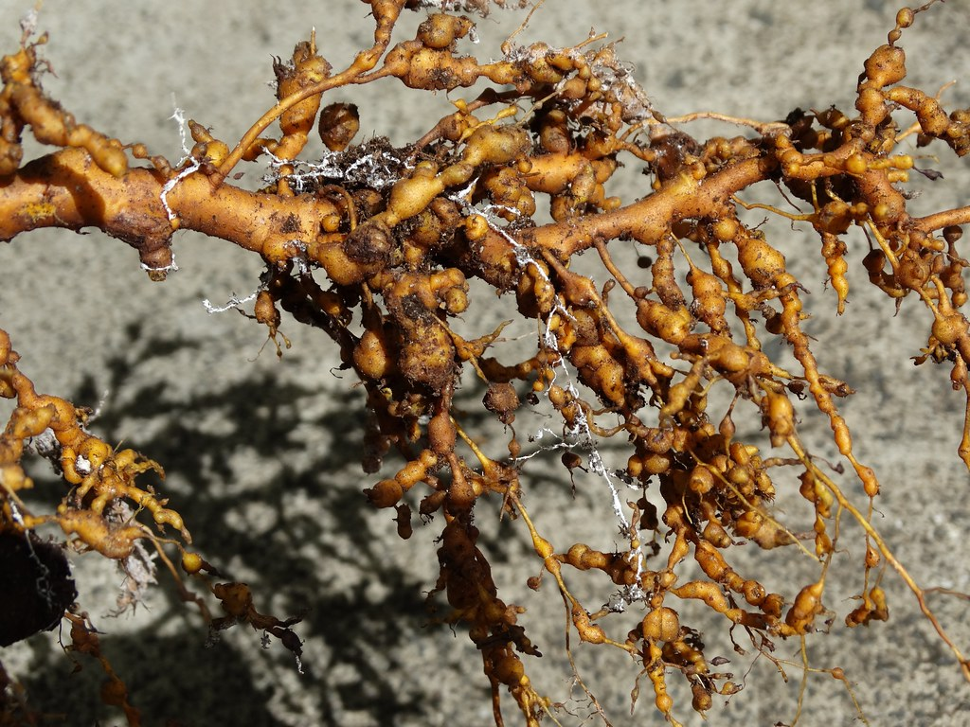

Филлоксера - отряд равнокрылых, семейство филлоксер.

Филлоксера- самый опасный вредитель винограда. Живет только на виноградном растении. Родина филлоксеры - Северная Америка, откуда она была завезена в Европу.

Виноградная филлоксера - тля зеленовато-желтого цвета, едва видимая невооруженным глазом. Известны две основные формы филлоксеры: корневая и листовая, или галловая.

Особи корневой формы филлоксеры сначала лимонно-желтого, а затем желтовато-бурого цвета, с парой коротких трехчлениковых усиков и длинным хоботком. Живет эта форма вредителя на корнях, подземном штамбе виноградного куста и на отводках европейских, американских сортов и гибридов - прямых производителей. Наиболее чувствительны к этой форме филлоксеры европейские сорта; менее повреждаются ею подвойные сорта и гибриды - прямые производители.

Поражение корневой формой филлоксеры происходит следующим образом. Личинка прокалывает хоботком ткань корня или штамба. В место укола со слюной выделяются ферменты, способствующие превращению белков, жиров и углеводов клетки в форму, наиболее доступную филлоксере. Таким образом разрушается большое количество клеток, входящих в состав тканей.

Листовая филлоксера не развивается на европейских сортах. Она живет только на подвойных лозах и на некоторых сортах гибридов - прямых производителей. В местах, где личинки присасываются к листьям, с нижней стороны их образуются вздутия, называемые галлами, в которых личинки развиваются. При очень сильном заражении насаждений вредителем галлы появляются на стебле, усиках, черенках листьев.

Филлоксера неодинаково развивается на различных почвах. Существуют почвы, благоприятные для ее жизнедеятельности. К ним относятся плодородные легкие структурные черноземные, шиферные и каменистые почвы. Менее благоприятны для филлоксеры тяжелые, бесструктурные, заплывающие почвы - глинистые, солонцеватые, лёссовые, илистые. Но есть почвы, в которых филлоксера развиваться не может- это пески. На них можно выращивать все европейские сорта на собственных корнях, несмотря на то, что участок может быть расположен в зоне распространения филлоксеры.

***Методы борьбы.*** Радикальный метод борьбы с филлоксерой заключается в том, что при обнаружении ее на винограднике полностью выкорчевывают все кусты в очаге и в окружающей его карантийной зоне.

Химическим способом борьбы с корневой филлоксерой является фумигация почвы специальными препаратами (фумигантами). В настоящее время этот способ не применяется.

Против листовой формы филлоксеры применяют Актелик, Золон, Конфидор и другие инсектициды.

Самым эффективным и наиболее распространенным способом защиты от филлоксеры является выращивание винограда на филлоксероустойчивых подвоях.

Меры борьбы:

* Строгое соблюдение карантинных мероприятий;
* Митак 1,6 – 2,4 л/га;
* Фастак 0,24 л/га;
* Альфа Ципи 0,24 -0,36 л/га;
* Фосбецид 3л/га;
* Карбофос и т.д.

**Гроздевая листовертка.**

**Отряд чешуекрылых. Семейство листоверток.**

Размах крыльев бабочки 10 -13 мм. Гусеница длинной до 12мм, желтовато-зеленая.

Зимуют куколки в белых коконах под отслоившейся корой штамба и рукавов кустов, в трещинах и под корой кольев, реже среди сухих листьев.

Весной бабочки откладывают яйца на бутоны соцветий, самки второго поколения – на молодые завязи, третьего – на созревающие ягоды.

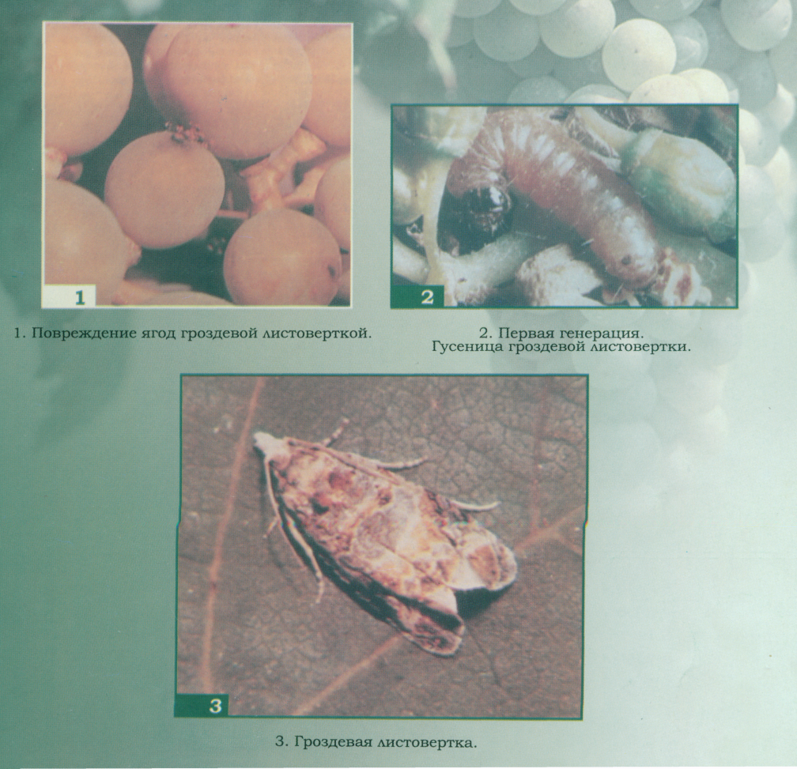 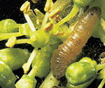

Меры борьбы:

* ДИ – 68 (1 поколение);
* Инсегар (1 – 2 поколение по яйцу);
* Люфокс (2 поколение).
* Биометод (3 поколение).

Виноградный войлочный клещ.

Зимует под чешуйками почек.

Вредитель поселяется на нижней стороне листа (образуется белый, позже буро-красный густой войлок, который не стирается). На верхней стороне листа образуются галлы, которые постепенно становятся желто-бурыми, а у красных сортов красноватыми.

В год вредитель дает 2 поколения.

Меры борьбы:

- Неорон;

- Аполло

-Актара,

- Би -58 и т.д.

Оленка.

|  |  |
| --- | --- |
| Тип | Членистоногие - *[Arthropoda](https://www.pesticidy.ru/type/%D0%A7%D0%BB%D0%B5%D0%BD%D0%B8%D1%81%D1%82%D0%BE%D0%BD%D0%BE%D0%B3%D0%B8%D0%B5)* |
| Класс | Насекомые - *[Insecta](https://www.pesticidy.ru/%D0%9D%D0%B0%D1%81%D0%B5%D0%BA%D0%BE%D0%BC%D1%8B%D0%B5)* |
| Отряд | Жесткокрылые (Жуки) - *[Coleoptera](https://www.pesticidy.ru/%D0%96%D0%B5%D1%81%D1%82%D0%BA%D0%BE%D0%BA%D1%80%D1%8B%D0%BB%D1%8B%D0%B5)* |
| Семейство | Пластинчатоусые - *[Scarabaeidae](https://www.pesticidy.ru/family/scarabaeidae)* |
| Род | [Epicometis](https://www.pesticidy.ru/pest_genus/Epicometis) |

Жук грязно-черного цвета, длиной до 10-12мм тело густо покрыто серовато-желтыми волосками. Зимует в почве. Надкрылья имеют многочисленные белые пятнышки и полоски. Взрослая личинка длинной до 25мм.

Жуки забираются в бутоны и выгрызают вегетативные части цветка – пестики и тычинки. На некоторых растениях повреждают молодые листья.

Вредитель не прост, но с ним можно и нужно бороться. Оленка мохнатая является жуком-цветоедом из семейства пластинчатоусых.  
Это достаточно крупное для жуков насекомое, предпочитающее селиться в степных и лесостепных зонах. Очень много насекомых этого вида можно встретить в Крыму и на Кавказе. Насекомое считается цветоедом. Наибольшую активность жуки проявляют в дневное время с 10 до 15 часов.

Зиму они проводят в глубоких земляных норках, из которых начинают выбираться ранней весной. Первыми растительными жертвами оленки мохнатой становятся одуванчики и мать-и-мачеха. Эти растения начинают цвести раньше остальных. Затем насекомые перебираются в цветущие сады, на грядки с клубникой и кустарники.

Пик максимально наносимого насекомыми ущерба приходится на май-июнь. Вместе с цветками жуки могут поедать молодую листву. Охотно набрасываются они и на цветущие посевы подсолнечника и ржи. Встретить оленку мохнатую можно на клумбах и в оранжереях. После 18 часов их активность прекращается, насекомые отправляются на отдых.

Свои личинки оленка мохнатая откладывает в земле. Их размер в длину может достигать 3 см. Питаются они трухлявой древесиной и корнями растений. Жуки появляются из личинок к середине августа. В природе у них есть естественные враги – птицы. От 30 до 60% популяции оленки мохнатой погибает от низких температур. Отложенные насекомыми яйца пожирают хищные туруны и стафилиниды.

Размножение у насекомого двуполое. Цикл развития полный.  
За год бронзовка мохнатая даёт одно поколение.

Повреждает все вегетативные и генеративные органы растений. Взрослая особь — ненасытное насекомое. Если ещё 15-20 лет назад бронзовку мохнатую даже не рассматривали как вредителя цветников и садов, то сейчас она составляет конкуренцию самым яростным уничтожителям.

Личинка толстая, слабо С-изогнутая с густым, длинным «шерстным» покровом. С первого взгляда она очень похожа на личинку майского жука, но густые и длинные волоски выдают родовую принадлежность. Кроме этого, личинка бронзовки на много меньше личинки майского жука. Личинка организовывает кокон из земли. В нём и происходит окукливание.

В зиму бронзовка входит в фазе имаго (жука). Весной найти личинку уже невозможно, а вот майский жук в фазе личинки живёт 3-4 года, именно его мы и находим весной.

Весной имаго выходит из грунта и начинает свой лёт. Длится он с марта по август. Наиболее массово вредитель «надоедает» в мае, начале июня.

На интенсивность лёта влияет погода. Лёт начинается при температуре 11-12ᵒC. В солнечный день он более интенсивный, чем в пасмурную. В дождливый и прохладный период насекомое зарывается в землю.

Любовный период растянут во времени и очень зависит от погоды. Для откладывания яиц самка зарывается в кучи растительных остатков. Яиц может отложить от 15 до 20. Личинка выходит на 7-8 день. Рост и развитие её продолжается чуть более 60 дней. Далее она делает кокон и превращается в куколку.

На протяжении 15-17 дней куколка развивается с превращением в жука, который остаётся зимовать в коконе. Период покоя длится 8-9 месяцев.

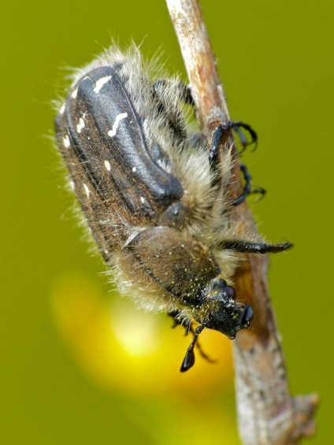  
 Взрослая особь оленки мохнатой вырастает длиною до 8-12 мм. Они могут иметь различную окраску. Общими для всех видов чертами является волосяной покров головы и туловища, а также ротовой аппарат грызущего типа.  
 Голова насекомого слегка направлена вперёд. Она оснащена усиками с пластинчатой булавой. У насекомого шесть чёрных ног. На краях надкрылий насекомых есть отверстия, в которые они выпускают во время полёта задние крылья. Голени средних и задних ног оленки оснащены острыми шипами и зубцами.

Меры борьбы:

* «Актара»,
* «Карбофос».
* Опрыскивание проводится 3 раза, с перерывом в 1 неделю.

**6. Обобщение, систематизация знаний и умений – 30мин. (Ролевая игра)**

**Ход проведения игры**

Учебная группа разбивается на 6 подгрупп, каждая из которых представлена 2-3 студентами.

Преподаватель ставит цель:

- просмотреть образцы вредителей и болезней винограда,

- определить вредителей и болезней винограда,

- разработать программу защиты от вредителей и болезней винограда в условиях второй агроклиматической зоне Ставропольского края.

Для выполнения задачи студентам каждой подгруппы предлагается распределить роли и познакомиться со своими функциональными обязанностями.

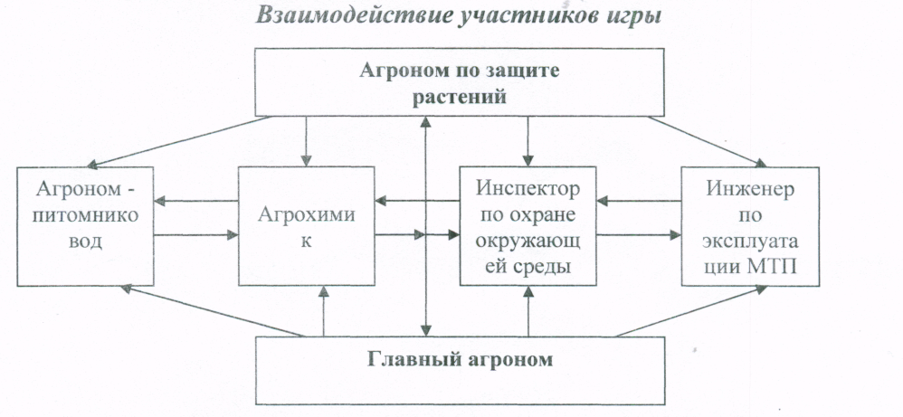

*Агроном по защите растений* организует обсуждение вопроса «Защита винограда от вредителей и болезней», регламентирует выступления, создает банк предложений, предусматривает порядок выступления игроков и их взаимодействие.

*Агроном-питомниковод* подбирает районированные перспективные сорта винограда, относительно устойчивые к грибным заболеваниям, характеризует их морфологические и биологические особенности, называет урожайность, излагает историю выведения новых сортов и предлагает систему защитных мероприятий.

*Агрохимик* сторонник химических средств борьбы с болезнями и вредителями, рекомендует отечественные и зарубежные препараты, не заботясь о том, какой вред они могут принести окружающей среде. Вступает в полемику с инспектором по охране окружающей среды.

*Инспектор по охране окружающей среды* дает критическую оценку химическим средствам борьбы, рекомендует применять наиболее экологически безопасные пестициды, пропагандирует применение агротехнических и биологических способов борьбы с болезнями, вредителями, сорной растительностью, ссылаясь на справочники по пестицидам.

*Инженер по эксплуатации машинно-тракторного парка* предлагает скорректировать программу с учетом степени механизации работ и обеспеченности новыми, экономически выгодными машинами для борьбы с болезнями, вредителями, сорной растительностью.

*Главный агроном* вступает в постоянное взаимодействие с участниками игры, уточняет отдельные положения, соглашается с предложениями специалистов или отвергает их, дает всестороннюю оценку составленной программе, обращает внимание специалистов на своевременность и точность выполнения мероприятий по защите виноградников от болезней, сорной растительности.

*Выбор способов индивидуальной деятельности*

*по сбору информации*

Студенты обеспечиваются на уроке специальной учебной литературой. Каждый студент подбирает необходимую информацию и дает предложения для составления общей программы. Преподаватель выступает в роли консультанта.

*Взаимодействие участников игры*

После отбора информации студенты приступают к составлению программы защиты виноградников от вредителей, болезней и сорной растительности. Обсуждение идет в виде оживленной дискуссии, при этом студенты придерживаются определенного порядка выступлений.

Вначале все предложения фиксируются и вносятся в банк предложений. После тщательного обсуждения часть предложений принимается, часть подвергается критике и отвергается. Когда, наконец, участники подгруппы приходят к общему соглашению, составляется программа защиты от вредителей и болезней. Примерные вопросы программы передаются участнику, выполняющему роль агронома по защите растений:

- наиболее распространенные в данной зоне вредители и болезни  
винограда;

* устойчивые к болезням сорта винограда;
* сроки и способы обработки;
* пестициды, применяемые для борьбы с вредителями, болезнями,  
  сорной растительностью;
* биологические и агротехнические средства борьбы с вредителями,  
  болезнями и сорной растительностью;

- уровень механизации защитных мероприятий.

**7. Подведение итогов проведенного занятия** ( 4 мин.)

**8. Задание для самостоятельной работы студентов во внеурочное время**(1 мин.):

Написание реферата по теме: «Вредители и болезни плодовых, ягодных, субтропических культур, винограда и система защитных мероприятий».

**9. Рекомендуемая литература:**

9.1. Грициенко В.В. Защита растений / В.В. Грициенко, Д.А. Орехов, С.Я.Попов З-40 и др.; Под. ред. Профессора С.Я.Попова. М.: Мир, 2017. – 488с.6 ил. – (Учебники и учеб. пособия для студентов средних специальных учебных заведений).

9.2. Поспелов С.М. Защита растений / С.М. Поспелов, Н.Г.Берим, Е.Д.Васильева, М.П.Персов; под ред. Н.Г.Берима.-М.: Агропромиздат, 2018. – 392с., ил. – (Учебники и учеб.пособия для сред. с.- х. учеб. заведении

Вариант 1

Тема: Вредители и болезни плодовых, ягодных культур и система защитных мероприятий.

Заполнить таблицу

|  |  |  |  |  |  |  |  |
| --- | --- | --- | --- | --- | --- | --- | --- |
| Вредитель | Отряд | Семейство | Цикл развития | Поколе-  ний  в год | Вредящая фаза | Зимую-щая фаза | Меры борьбы |
| Малинный жук  https://2sotki.ru/wp-content/uploads/6/2/2/622fedebb8a98a066f1a85a00b751c80.jpg |  |  |  |  |  |  |  |
| Смородиновый почковый клещ  https://water-vao.ru/wp-content/uploads/0/e/9/0e986751282afb61fc87eded0be3c41b.jpeg |  |  |  |  |  |  |  |
| Яблонная плодожорка  https://bigenc.ru/media/2017/11/13/1239217314/4329.jpg |  |  |  |  |  |  |  |
| Яблонный долгоносик-цветоед  https://vitusltd.ru/blog/wp-content/uploads/2017/06/kak-borotsya-s-tsvetoedom-na-yablone-i-chem-obrabatyivat-derevya-5.jpg |  |  |  |  |  |  |  |
| Боярышница  https://dezplan.ru/media/old/article-img/borotsya1.jpg |  |  |  |  |  |  |  |
| Яблонная зеленая тля https://grizun-off.ru/wp-content/uploads/3/d/2/3d27d55551f4e2e3e928679880e35b42.jpeg |  |  |  |  |  |  |  |
| Вишневый долгоносик  https://diz-cafe.com/wp-content/uploads/2019/04/post_5a5b9ae61816f.jpg |  |  |  |  |  |  |  |
| Плодовые клещи  https://2sotki.ru/wp-content/uploads/a/f/4/af412f6b2ac461a365c7d38b4fa63d5c.jpg |  |  |  |  |  |  |  |

Вариант 2

Тема: Вредители и болезни плодовых, ягодных культур и система защитных мероприятий.

Заполнить таблицу

|  |  |  |  |
| --- | --- | --- | --- |
| Болезни | Возбудитель,  класс | Симптомы | Меры борьбы |
| Бокальная ржавчина крыжовника  https://adfarm.ru/wp-content/uploads/3/c/f/3cff7de70567cbb42072d30f23cf53d9.jpeg |  |  |  |
| Ржавчина малины  http://www.bestgardener.ru/pic_6/vredit_57.jpg |  |  |  |
| Мучнистая роса крыжовника  https://frukti-yagodi.ru/wp-content/uploads/2017/11/yagoda-s-muchnistoj.jpg |  |  |  |
| Клястероспориоз вишни https://vokrugsada.ru/wp-content/uploads/klyasterosporioz-dyrchataya-pyatnistost.jpg |  |  |  |
| Парша яблони и груши  https://2sotki.ru/wp-content/uploads/5/0/5/5057a20ca37afc9b4ada8b751fcb2e17.jpg |  |  |  |
| Плодовая гниль косточковых  https://sad70.ru/uploaded/images/diseases/%D0%9C%D0%BE%D0%BD%D0%B8%D0%BB%D0%B8%D0%BE%D0%B7-2.jpg |  |  |  |
| Черный рак |  |  |  |

**САМОАНАЛИЗ ОТКРЫТОГО ЗАНЯТИЯ**

**по дисциплине «Защита растений»**

**ТЕМА: ««Вредители винограда, болезни винограда и система защитных мероприятий».**

Методической целью проведения открытого занятия было показать присутствующим на занятии возможность активизации познавательной деятельности студентов, организацию самостоятельной работы студентов в ходе теоретического занятия, освоение личных и профессиональных компетенций, а также создание благоприятного психологического климата и атмосферы творческой активности.

Основной методической целью являлось **-** показать комплексное использование имеющихся знаний и новой информации для принятия группового профессионально значимого решения.

На занятии ставились образовательные, воспитательные и развивающие цели.

Образовательная цель занятия заключалась в закреплении теоретических знаний и формировании умений применять полученные знания в практической деятельности.

Воспитательная цель занятия заключалась в формировании навыков коммуникативного и конструктивного взаимодействия.

Из развивающих целей следует выделить развитие профессионального интереса, познавательной активности, мыслительной деятельности, умения делать выводы и формировать свое мировоззрение, умения работать в коллективе.

Поставленные цели учитывались при разработке структуры занятия, выборе методов применяемых на уроке.

Все намеченные цели были достигнуты.

Мотивацией к изучению данной темы явились вредители и болезни винограда, которых студенты обнаружили во время прохождения учебной практики. В ходе изложения материала использовались большое количество наглядных пособий, представленных в виде натуральных образцов и презентаций. Всё это способствовало обеспечению творческой активности студентов в ходе теоретического занятия. При закреплении темы студенты продемонстрировали умение самостоятельно работать в группах со специальной литературой и справочниками.

Для закрепления нового материала использовалась ролевая игра. Рациональное использование времени планировалось за счет четкой организации занятия, ясно поставленных вопросов и широкого применения наглядности, что облегчало усвоение нового материала.

Закрепление показало, что новый материал в целом усвоен хорошо. Проблема, поставленная в начале урока, была успешно решена.

Изученный материал был понятен и полезен, а задание для самостоятельной работы показалось интересным и познавательным.

Считаю, что все поставленные цели и задачи в процессе занятия были реализованы. Урок способствовал формированию общих и профессиональных компетенций.

Преподаватель______________________ Е.Э. Бадалян